**Mixly OLED显示图像（汉字）的方法**

Arduino 中是无法直接显示汉字的，为了显示汉字，我们需要对汉字进行取模。简单地说，取模就是将汉字变成一串16进制的过程。

**汉字取模原理**

比如，在16×16的点阵中显示一个宋体“中”字，取模方式如下：

在第一行的16个点阵中，第8个是需要点亮的，那么将第一行的16个点阵的亮灭情况转成二进制就是0000000100000000，以8位一个字节表示上述的二进制值，就是0x01,0x00。剩余的15行同理类推。

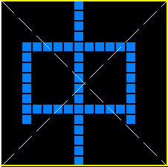

可以得到16×16的宋体“中”的字模为：

0x01,0x00,0x01,0x00,0x01,0x00,0x01,0x00,0x3F,0xF8,0x21,0x08,0x21,0x08,

0x21,0x08,0x21,0x08,0x21,0x08,0x3F,0xF8,0x21,0x08,0x01,0x00,0x01,0x00,

0x01,0x00,0x01,0x00,

**汉字取模操作方法**

对于汉字取模，如果用人工计算二进制和16进制，那显然太慢了。利用PCtoLCD2002（网上可下载）可以快速得到汉字的字模。

在取字模前需要对软件的取模方式做一定的设置，点开齿轮，打开字模选项，将选项如下图设置，设置之后点击确定。

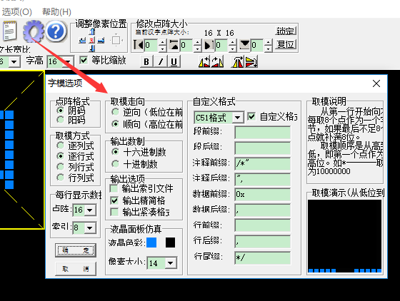

菜单栏中模式选择 **字符模式**。

设置字体，字体大小等参数，如果需要调整像素的位置偏移，字体的粗细和斜体等也在此操作。

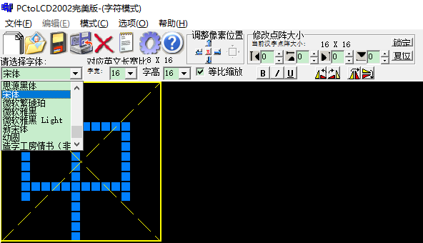

在底部输入需要取模的汉字，一次可以输入多个。点击生成字模，在下方的输出框中可以得到字模。

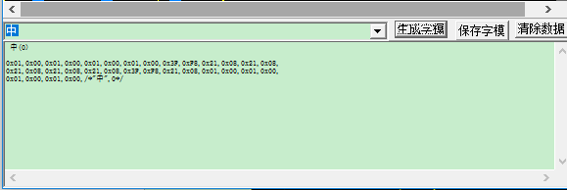

**图片取模操作方法**

OLED的分辨率为黑白128*64，所以要先将图片的尺寸调成128*64px，图像模式调成灰度模式。

在ps中另存为BMP格式，保存的时候文件格式必须选择OS/2，如下图所示。

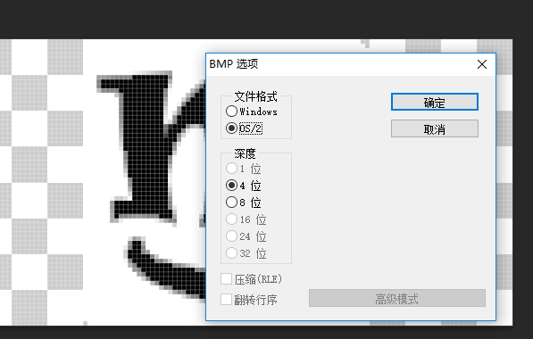

在PCtoLCD软件中设置模式为图形模式，通过打开，找到之前制作好的BMP图片，导入后生成字模即可。

**Mixly软件中编程**

首先做好OLED显示内容的框架，在字模名称模块中填写字模名称和字模数据，将PCtoLCD中得到的字幕数据粘贴到字幕数据格中。

在page1函数中用显示图像（汉字）模块显示字模，填入需要显示的图像（汉字）的坐标，宽度和高度要与取模软件中一致，最后输入字模名称。

填写完成后上传点击上传。

